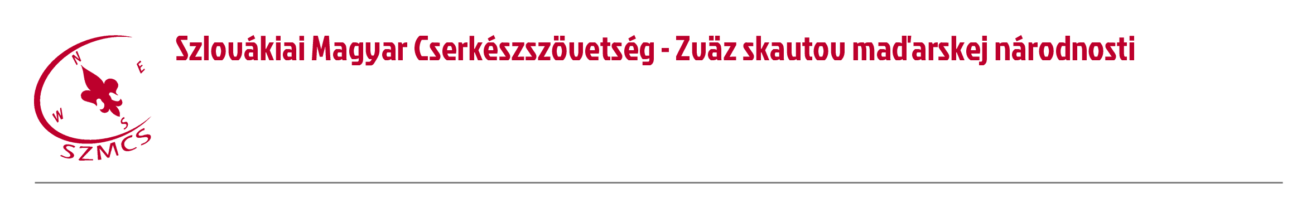
Hungarian Scouts Association in Slovakia Számlaszám: IBAN: SK96 0200 0000 0000 05430122
Nám. sv. Štefana 296/6., SK-929 01 Dunajská Streda – Dunaszerdahely BIC/SWIFT: SUBASKBX (VÚB, a.s.)
Tel.: +421(0)31/5527121, +421(0)918 512 292 IČO: 17641896 DIČ: 2021092964
E-mail: szmcs@szmcs.sk Web: www.szmcs.sk Bejegyzési szám: VVS/1-909/90-74 (MV SR)

A Szlovákiai Magyar Cserkészszövetség XXII. Közgyűlésének jelölőlapja

Alulírott___________________________javaslom_________________________________________(cst, st)
a következő tisztségre_____________________________________________________________________.

A jelölő tisztsége _________________________________________________________________________
csapata (szám, név, településnév): ___________________________________________________________

A jelölt tisztsége__________________________________________________________________________
csapata (szám, név, településnév): ___________________________________________________________

Tudomásul veszem és beleegyezem a jelölésembe, és megválasztásom esetén vállalom a tisztségből kifolyó kötelességeket. A beleegyezés külön lapon is csatolható!

___________________________
A jelölt aláírása

A jelölő indoklása : ________________________________________________________________________________________________________________________________________________________________________________________________________________________________________________________________________

____________________________
A jelölő aláírása

